**Mieszkanie w stylu kolonialnym a aranżacja wnętrza**

**Jak urządzić piękne i praktyczne mieszkanie w stylu kolonialnym? Zapoznaj się z podpowiedziami, które umieściliśmy w naszym artykule.**

**Dom i mieszkanie w stylu kolonialnym**

Jak urządzić [mieszkanie w stylu kolonialnym](https://www.batdom.pl/akt,0,528/styl-kolonialny.ehtml)? Sprawdź nasze wskazówki w artykule.

**Kolonialne wnętrza**

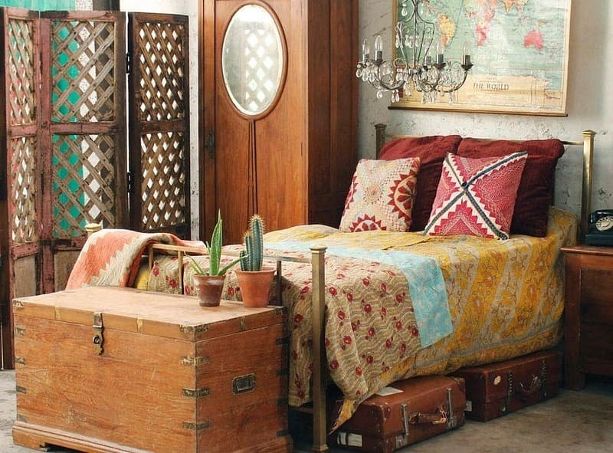

Styl kolonialny nierozerwalnie wiąże się z angielskimi wnętrzami w XIX wieku. Dziś powraca w nieco unowocześnionej formie, by konkurować z szalenie modnym style paryskim. Próba przeniesienia angielskiej klasyki do swojego mieszkania czy domu wymaga nie tylko poczucia estetyki ale również poświęcenia czasu na scharakteryzowanie kolonialnego stylu oraz znalezienie podobnych produktów w sklepach stacjonarnych czy online w Polsce. Co powinno znaleźć się w **mieszkaniu w stylu kolonialnym**?

**Mieszkanie w stylu kolonialnym - jak je urządzić?**

*Mieszkanie w stylu kolonialnym* to połączenie materiałów takich jak drewno egzotyczne, rattan i bambus. Kolonializm łączy w sobie tradycyjne angielskie motywy z produktami z odbległych krajów jak Indie. Kolonialny styl opiera się na podstawowych barwach ziemi jak beż czy odcieniami brązu, wanilia. Łóżka z moskitierą czy baldachimem to must have w kolonialnym wnętrzu. Sprawdź więcej rad i wskazówek, które prezentuje firma BitDom na swoim blogu. Sprawdź jakie meble kolonialne może Ci zaproponować owa firma.